100年度教育部國民中小學自行車推廣教育
國民小學全國自行車教學觀摩技能競賽實施計畫

  - 依據：教育部100年11月23日台體(一)字第1000209895號函
  - 宗旨：為倡導國民小學兒童健康、安全及環保理念，培養兒童自行車正確安全騎乘與維護知能，得藉辦理全國自行車教學觀摩技能競賽，鼓勵學習興趣，提高騎乘基本技能與安全騎乘操作技術。
  - 主辦單位：教育部
  - 承辦單位：中華民國高級中等學校體育總會(以下簡稱本會)
  - 協辦單位：臺北市政府教育局、新北市政府教育局、臺中市政府教育局、臺南市政府教育局、高雄市政府教育局、各縣市政府、中華民國自行車騎士協會、臺灣綠色旅遊協會。
  - 競賽分區：
- 預賽：由各縣市為單位辦理預賽，未辦理預賽者，得遴派隊伍參加。
- 決賽：各縣市擇優參加全國決賽(直轄市3隊為限、縣市2隊為限)，由本會辦理。
  - 參加單位：以學校為單位，公私立國民小學均得組隊報名參加縣市預賽。
  - 報名資格：具有就讀學校學籍之國民小學在學五、六年級學生。
  - 各隊人數：領隊、指導老師(教練)各1人、選手男女學生各2人。
  - 競賽期程：
(一) 縣市預賽：100年11月1日起至11月30日止，以縣市公佈之日期為準。
(二) 全國決賽：
1.報名日期：自100年11月15日起至100年12月7日止。
2.競賽日期：100年12月17日。
十一、獎勵：
(一)縣市預賽：
1.報名參賽隊數3隊以下取1名、4-6隊取2名、7-9隊取3名、10-12隊取4名、13-15隊取5名、16隊以上取6名，由各縣市教育局發給獎狀。
2.優勝隊伍依全國決賽晉級名額晉級參加100年12月17日舉行之國民小學自行車推廣教學觀摩技能競賽全國決賽。
(二)全國決賽：
1.參賽名額：臺北市、新北市、臺中市、臺南市、高雄市各三隊，其餘縣市各二隊。
2.團體組錄取前六名，由教育部發給獎盃及獎狀；個人組錄取十二名，由教育部發給獎狀。
十二、申訴：
(一)有關參賽隊員資格問題，應於賽前或事實發生時提出；有關競賽上所發生之問題，應依相關規定辦理
(二)申訴應於競賽結束後三十分鐘內，以書面由領隊或指導老師簽章併同保證金新臺幣伍仟元整，向大會提出；不得以口頭提出，未依規定提出時，不予受理。如理由未成立時，得沒收其保證金，充做比賽經費。
(三)有關競賽爭議或違規等事項，由技術委員會審議處分之。
(四)經技術委員會審議處罰，對其處分有異議時，得於收到處罰通知之翌日起十日內，以書面向本會提出申訴，由本會運動競賽審判委員會審議之，並將決議事項依行政程序簽報教育部。
國民小學全國自行車教學觀摩技能競賽規則

  - 競賽項目：
(一)騎乘基本技能：1.左右轉彎技能、2.騎乘不平路面技能、3.平衡轉換技能、4.迴折平衡操控技能、5.直行狹路技能
(二)騎乘安全技能：1.出發前檢查、2.安全騎進道路、3.穿越無號誌交岔路、4.穿越路段行人穿越道（或施工工地）、5.穿越有號誌交岔路、6.穿越平交道、7.右轉到終點、8.完成後整理。
(三)自行車安全檢查：騎乘前之安全檢查
競賽項目成績之計分方式：三項競賽總分（滿分）為100分，各項成績佔總分比率為1.騎乘基本技能40％、2.騎乘安全技能40％、3.自行車安全檢查20％。
  - 技能競賽之競賽項目與評分細則：
(一)競賽項目每一項均給滿分分數(例如：騎乘基本技能之左右轉彎技能一項訂為20分、騎乘安全技能之穿越平交道一項訂為12分等)。競賽中未達要求(如車輪觸線、腳著地等)依扣分標準扣分，評量方法係採單一項目為評分對象，當扣分總數大於給分時，該項以零分計，不影響他項成績。
(二)騎乘基本技能部分競賽項目訂定「基準時間」，競賽過程由裁判員計時並記錄，但不計分。係僅在評定名次出現兩人以上同分時做為參考依據。
(三)各競賽項目之評分標準與競賽場地布置
1.騎乘基本技能
(1) 指導重點、評量標準及評分表
(2) 騎乘基本技能之競賽場地布置圖
(3) 各項技能競賽評分表
2.騎乘安全技能
(1) 指導重點、評量標準及評分表
(2) 騎乘基本技能之競賽場地布置圖
(3) 各項技能競賽評分表
3.安全檢查評分表

1-1騎乘基本技能之指導重點與評量標準

路線 | 項目 | 指導重點 | 學習目的 | 評量標準
 |  |  |  | 給分 | 扣分事項 | 每次扣分
1 | 左右轉彎技能 | 進入彎道前應充分減速，以免受到離心力影響而車輪壓標線。另轉彎時會發生內輪差，需注意前輪與後輪輪跡，防止壓到標線。 | 道路上有很多狀況需左右轉彎通過或迴避障礙，為確保安全需具備這種技能。 | 20 | A.任何一輪觸標線或越標線  B.腳著地 | 5  10
2 | 騎乘不平路面技能 | 邁入凹凸不平路面時，容易失去平衡，此時需要略調整姿勢，重心略移前進方向，妥於掌控手把，注意自行車傾倒，車輪觸標線、越標線、腳著地 | 自行車活動進行中，遇到不平路面時，為能安全通過該路段，需略改變姿勢，將重心略移前進方向，臀部略提高使屁股與坐墊間留些間隙，保持平衡 | 20 | A.任何一輪觸標線或越標線  B.腳著地 | 5  10
3 | 平衡轉換技能 | 從箭向騎進8字型兩個圓圈路線，自行車在繞圈或從一個圓圈轉入另一圓圈同時改變轉向時，不是僅操縱手把，尚須將重心移向行進方向維持平衡，並注意車輪觸標線、越標線或腳著地 | 為維持自行車能穩定騎乘，需保持重力的平衡，因此在繞圈時不是僅操縱手把，重心也需要配合移位(行進方向)，確保平衡穩定 | 20 | A.任何一輪觸標線或越標線  B.腳著地 | 5  10
4 | 迴折平衡操控技能 | 進入寬140cm，長1000cm路線，騎乘自行車穿梭中央九支標竿，注意不要碰倒標竿、車輪觸標線、越標線或腳著地 | 騎乘自行車在任何道路上，都有可能遇到突發的危險狀況，而必須能夠安全迴避 | 20 | A.任何一輪觸標線或越標線  B.腳著地、任何一輪碰倒標竿 | 5  10
5 | 直行狹路技能 | 前輪騎進寬30cm、長1000cm路線入口處起至後輪騎離出口處止的時間需在10秒以上，並注意車輪觸標線、越標線或腳著地。在路線中自行車應保持在移動狀態 | 自行車在體驗鄉土文化、休閒活動中，很可能會遇到路寬較狹小的路段，需要有安全騎過的技能 | 20 | A.任何一輪觸標線或越標線  B.腳著地、車未在移動、時間未達10秒前騎離路線 | 5  10

1-2 基本騎乘技能之場地布置圖
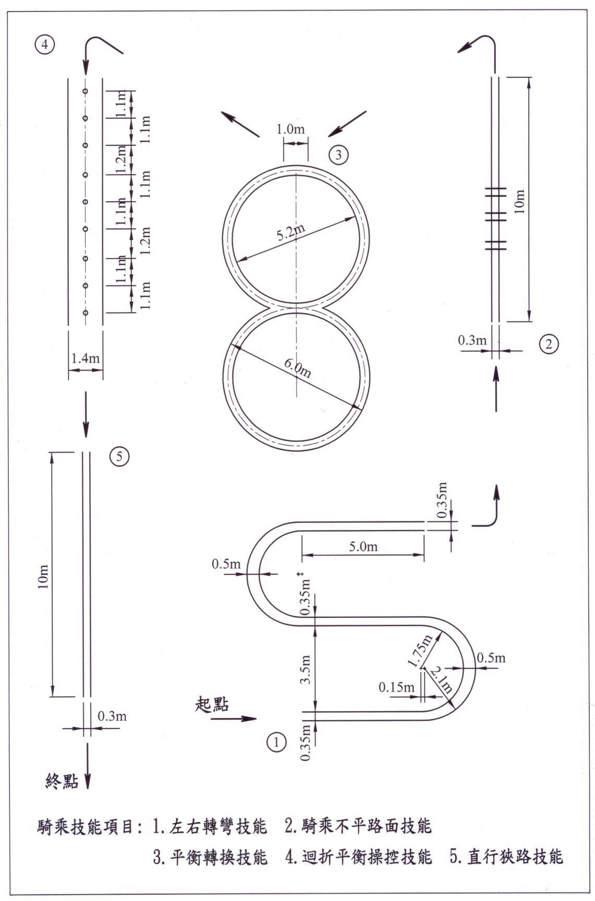
1-3 騎乘基本技能--1.左右轉彎技能評分表(20分)
共 張，第 張 裁判＿＿＿＿＿＿＿＿

隊別 | 選手號碼 | 姓名 | 評分
隊別 | 選手號碼 | 姓名 | A項扣分 | B項扣分 | 實得分數 | 通過時間
 | 總分
隊別 | 選手號碼 | 姓名 | 評分
隊別 | 選手號碼 | 姓名 | A項扣分 | B項扣分 | 實得分數 | 通過時間
 | 總分
隊別 | 選手號碼 | 姓名 | 評分
隊別 | 選手號碼 | 姓名 | A項扣分 | B項扣分 | 實得分數 | 通過時間
 | 總分
隊別 | 選手號碼 | 姓名 | 評分
隊別 | 選手號碼 | 姓名 | A項扣分 | B項扣分 | 實得分數 | 通過時間
 | 總分
隊別 | 選手號碼 | 姓名 | 評分
隊別 | 選手號碼 | 姓名 | A項扣分 | B項扣分 | 實得分數 | 通過時間
 | 總分
1-3 騎乘基本技能--2.騎乘不平路面技能評分表(20分)
共 張，第 張 裁判＿＿＿＿＿＿＿＿

隊別 | 選手號碼 | 姓名 | 評 分 |  |  | 隊別 | 選手號碼 | 姓名 | 評 分
隊別 | 選手號碼 | 姓名 | A項  扣分 | B項  扣分 | 實得  分數 | 隊別 | 選手號碼 | 姓名 | A項  扣分 | B項  扣分 | 實得  分數
 | 總 分 |  |  |  |  |  | 總 分
隊別 | 選手號碼 | 姓名 | 評 分 |  |  | 隊別 | 選手號碼 | 姓名 | 評 分
隊別 | 選手號碼 | 姓名 | A項  扣分 | B項  扣分 | 實得  分數 | 隊別 | 選手號碼 | 姓名 | A項  扣分 | B項  扣分 | 實得  分數
 | 總 分 |  |  |  |  |  | 總 分
隊別 | 選手號碼 | 姓名 | 評 分 |  |  | 隊別 | 選手號碼 | 姓名 | 評 分
隊別 | 選手號碼 | 姓名 | A項  扣分 | B項  扣分 | 實得  分數 | 隊別 | 選手號碼 | 姓名 | A項  扣分 | B項  扣分 | 實得  分數
 | 總 分 |  |  |  |  |  | 總 分
隊別 | 選手號碼 | 姓名 | 評 分 |  |  | 隊別 | 選手號碼 | 姓名 | 評 分
隊別 | 選手號碼 | 姓名 | A項  扣分 | B項  扣分 | 實得  分數 | 隊別 | 選手號碼 | 姓名 | A項  扣分 | B項  扣分 | 實得  分數
 | 總 分 |  |  |  |  |  | 總 分

1-3 騎乘基本技能--3.平衡轉換技能評分表(20分)
共 張，第 張 裁判＿＿＿＿＿＿＿＿

隊別 | 選手號碼 | 姓名 | 評分
隊別 | 選手號碼 | 姓名 | A項扣分 | B項扣分 | 實得分數 | 通過時間
 | 總分
隊別 | 選手號碼 | 姓名 | 評分
隊別 | 選手號碼 | 姓名 | A項扣分 | B項扣分 | 實得分數 | 通過時間
 | 總分
隊別 | 選手號碼 | 姓名 | 評分
隊別 | 選手號碼 | 姓名 | A項扣分 | B項扣分 | 實得分數 | 通過時間
 | 總分
隊別 | 選手號碼 | 姓名 | 評分
隊別 | 選手號碼 | 姓名 | A項扣分 | B項扣分 | 實得分數 | 通過時間
 | 總分
隊別 | 選手號碼 | 姓名 | 評分
隊別 | 選手號碼 | 姓名 | A項扣分 | B項扣分 | 實得分數 | 通過時間
 | 總分
1-3 騎乘基本技能--4.迴折平衡轉換技能評分表(20分)
共 張，第 張 裁判＿＿＿＿＿＿＿＿

隊別 | 選手號碼 | 姓名 | 評 分 |  |  | 隊別 | 選手號碼 | 姓名 | 評 分
隊別 | 選手號碼 | 姓名 | A項  扣分 | B項  扣分 | 實得  分數 | 隊別 | 選手號碼 | 姓名 | A項  扣分 | B項  扣分 | 實得  分數
 | 總 分 |  |  |  |  |  | 總 分
隊別 | 選手號碼 | 姓名 | 評 分 |  |  | 隊別 | 選手號碼 | 姓名 | 評 分
隊別 | 選手號碼 | 姓名 | A項  扣分 | B項  扣分 | 實得  分數 | 隊別 | 選手號碼 | 姓名 | A項  扣分 | B項  扣分 | 實得  分數
 | 總 分 |  |  |  |  |  | 總 分
隊別 | 選手號碼 | 姓名 | 評 分 |  |  | 隊別 | 選手號碼 | 姓名 | 評 分
隊別 | 選手號碼 | 姓名 | A項  扣分 | B項  扣分 | 實得  分數 | 隊別 | 選手號碼 | 姓名 | A項  扣分 | B項  扣分 | 實得  分數
 | 總 分 |  |  |  |  |  | 總 分
隊別 | 選手號碼 | 姓名 | 評 分 |  |  | 隊別 | 選手號碼 | 姓名 | 評 分
隊別 | 選手號碼 | 姓名 | A項  扣分 | B項  扣分 | 實得  分數 | 隊別 | 選手號碼 | 姓名 | A項  扣分 | B項  扣分 | 實得  分數
 | 總 分 |  |  |  |  |  | 總 分

1-3 騎乘基本技能--5.直行狹路技能評分表(20分)
共 張，第 張 裁判＿＿＿＿＿＿＿＿

隊別 | 選手號碼 | 姓名 | 評分
隊別 | 選手號碼 | 姓名 | A項扣分 | B項扣分 | 實得分數 | 通過時間
 | 總分
隊別 | 選手號碼 | 姓名 | 評分
隊別 | 選手號碼 | 姓名 | A項扣分 | B項扣分 | 實得分數 | 通過時間
 | 總分
隊別 | 選手號碼 | 姓名 | 評分
隊別 | 選手號碼 | 姓名 | A項扣分 | B項扣分 | 實得分數 | 通過時間
 | 總分
隊別 | 選手號碼 | 姓名 | 評分
隊別 | 選手號碼 | 姓名 | A項扣分 | B項扣分 | 實得分數 | 通過時間
 | 總分
隊別 | 選手號碼 | 姓名 | 評分
隊別 | 選手號碼 | 姓名 | A項扣分 | B項扣分 | 實得分數 | 通過時間
 | 總分

2-1 騎乘安全技能之指導重點與評量標準
項目 |  | 指導重點 | 扣分事項 | 評量標準
 |  | 指導重點 | 扣分事項 | 給分 | 扣分
1 | 出發前檢查 | - 服裝（含戴頭盔）應合適、顏色鮮明  - 自行車騎乘前之安全檢查 | - 衣服寬大或太緊、未扣鈕釦、鞋帶未繫好、頭盔未戴好、衣服顏色不適、安全檢查不確實  - 未戴頭盔、未實施騎車前檢查 | 15 | 5  10
2 | 安全騎進道路 | - 在道路右側路邊，從右側跨坐於座墊  - 起步需緩慢，起步前確認左側、後方來車安全  - 靠右側路邊騎乘進入道路前確認安全 | - 未靠右側路邊跨坐、未靠右側路邊騎乘、騎乘坐姿不正、起步車速太快、左轉時未舉手勢  - 起步前未先確認後方安全、進入道路前未停車確認安全 | 15 | 5  10
3 | 穿越無號誌交岔路 | - 穿越交岔路前應停車，確認安全後穿越交岔路  - 注意同向的右轉彎車、對向的左轉車及橫向接近的車 | - 未在穿越交岔路前停車確認安全、雖然停車有左看右看動作未確實觀察確認安全  - 加速穿越交岔路、有搶先穿越行為者 | 12 | 5  10
4 | 穿越路段行人穿越道(或施工工地) | - 在路段行人穿越道(或遇有路面施工)前一定要停車，確認安全後通過(路面施工工地注意路面凹凸或障礙物)  - 若行人穿越道上有行人（或工地設有禁止通行標誌）時，必須讓行人優先通過後再穿越（或改道），絕不可以搶先通行 | - 未在行人穿越道停車線(或路面施工工地)前停車，未確認行人動態(施工狀況)或路況  - 未讓行人優先通過而搶先通過、未依施工標誌騎乘 | 15 | 5  10
5 | 穿越有號誌交差路後左轉 | - 通過有號交岔路口時，應依號誌指示，若有交通指揮者時，則依指揮者指示  - 自行車在設有號誌交岔口左轉時，應以二段式通過，並在指定停車格內等候  - 自行車體積小，騎乘車速慢，易陷入汽車駕駛人視界死角，更容易陷入汽車轉彎內輪差(尤其大型貨車)需特別注意 | - 未依號誌(或交通指揮者)指示停車、通行，未依標線指示停車、經過行人穿越道前未確認行人  - 未依號誌(或交通指揮者)指示搶先通過，行人穿越道上有行人而搶先通過 | 16 | 5  10
6 | 穿越平交道 | - 在平交道停車標線前停車，確認安全後通過  - 平交道路面略有凹凸不平，應略改變坐姿以防止自行車傾倒發生危險 | - 雖在平交道前停車，但超越停車標線，未靠右側路邊停車  - 未停車直接通過平交道，停在靠鐵軌旁位置 | 12 | 5  10
7 | 右轉到達終點 | - 在進行右轉前應充分減速，注意後方靠右側路邊順著迴轉角度(半徑)進行轉彎  - 到達終點，靠路邊停車，穩定自行車後從右側下車  - 牽自行車停放於指定位置，然後做一次使用後的檢查與擦拭 | - 轉彎前未予減速、右轉時未靠右順路轉彎、未靠路邊停車、從左側下車、未將自行車停放於指定位置、未實施使用後檢查與清潔  - 轉彎車速過快，自行車偏移快車道、停車超越停車標線 | 15 | 5  10

2-2 騎乘安全技能之競賽場布置圖
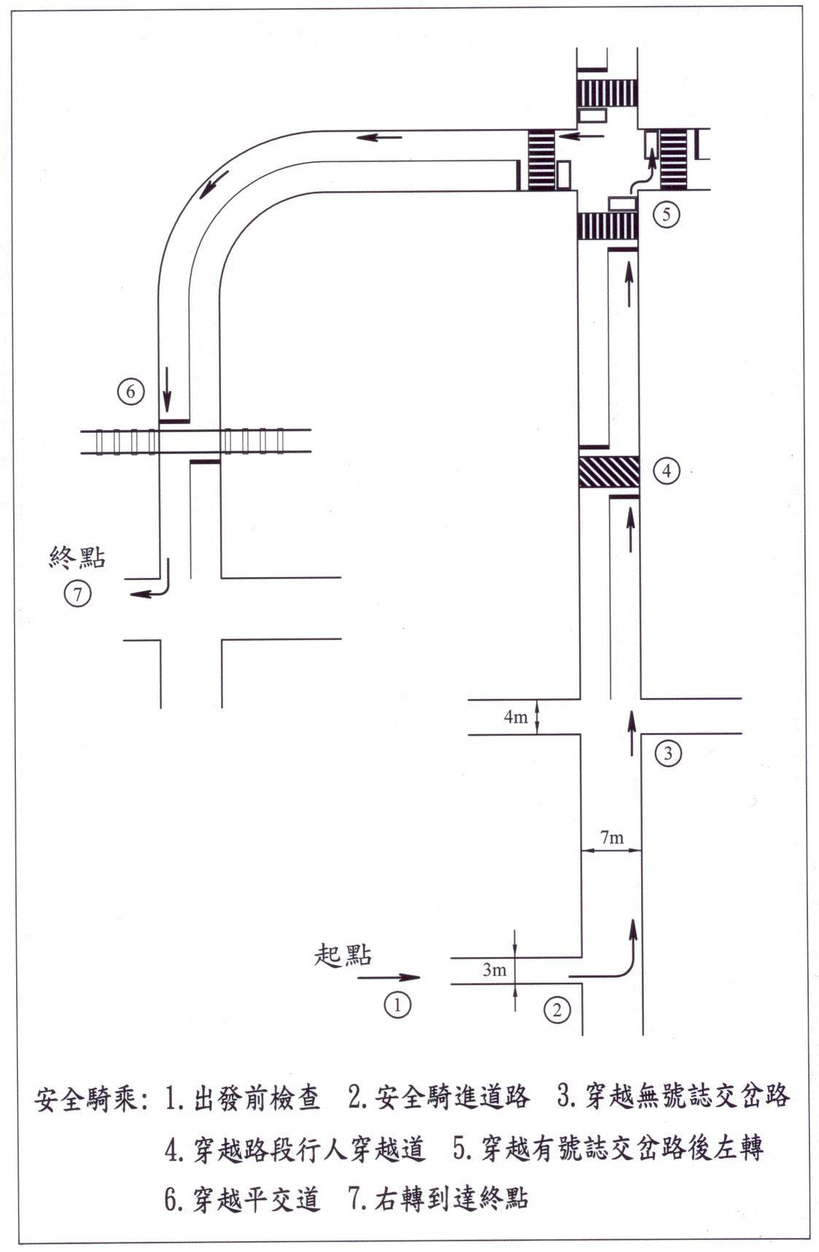
2-3 安全騎乘技能--1.出發前檢查評分表(15分)
共 張，第 張 裁判＿＿＿＿＿＿＿＿

隊別 | 選手號碼 | 姓名 | 評 分 |  |  |  | 隊別 | 選手號碼 | 姓名 | 評 分
隊別 | 選手號碼 | 姓名 | A項扣分 | B項扣分 | 其他扣分 | 實得分數 | 隊別 | 選手號碼 | 姓名 | A項扣分 | B項扣分 | 其他扣分 | 實得分數
 | 總 分 |  |  |  |  |  |  | 總 分
隊別 | 選手號碼 | 姓名 | 評 分 |  |  |  | 隊別 | 選手號碼 | 姓名 | 評 分
隊別 | 選手號碼 | 姓名 | A項扣分 | B項扣分 | 其他扣分 | 實得分數 | 隊別 | 選手號碼 | 姓名 | A項扣分 | B項扣分 | 其他扣分 | 實得分數
 | 總 分 |  |  |  |  |  |  | 總 分
隊別 | 選手號碼 | 姓名 | 評 分 |  |  |  | 隊別 | 選手號碼 | 姓名 | 評 分
隊別 | 選手號碼 | 姓名 | A項扣分 | B項扣分 | 其他扣分 | 實得分數 | 隊別 | 選手號碼 | 姓名 | A項扣分 | B項扣分 | 其他扣分 | 實得分數
 | 總 分 |  |  |  |  |  |  | 總 分
隊別 | 選手號碼 | 姓名 | 評 分 |  |  |  | 隊別 | 選手號碼 | 姓名 | 評 分
隊別 | 選手號碼 | 姓名 | A項扣分 | B項扣分 | 其他扣分 | 實得分數 | 隊別 | 選手號碼 | 姓名 | A項扣分 | B項扣分 | 其他扣分 | 實得分數
 | 總 分 |  |  |  |  |  |  | 總 分

2-3 安全騎乘技能--2.安全進入道路評分表(15分)
共 張，第 張 裁判＿＿＿＿＿＿＿＿

隊別 | 選手號碼 | 姓名 | 評 分 |  |  |  | 隊別 | 選手號碼 | 姓名 | 評 分
隊別 | 選手號碼 | 姓名 | A項扣分 | B項扣分 | 其他扣分 | 實得分數 | 隊別 | 選手號碼 | 姓名 | A項扣分 | B項扣分 | 其他扣分 | 實得分數
 | 總 分 |  |  |  |  |  |  | 總 分
隊別 | 選手號碼 | 姓名 | 評 分 |  |  |  | 隊別 | 選手號碼 | 姓名 | 評 分
隊別 | 選手號碼 | 姓名 | A項扣分 | B項扣分 | 其他扣分 | 實得分數 | 隊別 | 選手號碼 | 姓名 | A項扣分 | B項扣分 | 其他扣分 | 實得分數
 | 總 分 |  |  |  |  |  |  | 總 分
隊別 | 選手號碼 | 姓名 | 評 分 |  |  |  | 隊別 | 選手號碼 | 姓名 | 評 分
隊別 | 選手號碼 | 姓名 | A項扣分 | B項扣分 | 其他扣分 | 實得分數 | 隊別 | 選手號碼 | 姓名 | A項扣分 | B項扣分 | 其他扣分 | 實得分數
 | 總 分 |  |  |  |  |  |  | 總 分
隊別 | 選手號碼 | 姓名 | 評 分 |  |  |  | 隊別 | 選手號碼 | 姓名 | 評 分
隊別 | 選手號碼 | 姓名 | A項扣分 | B項扣分 | 其他扣分 | 實得分數 | 隊別 | 選手號碼 | 姓名 | A項扣分 | B項扣分 | 其他扣分 | 實得分數
 | 總 分 |  |  |  |  |  |  | 總 分

2-3 安全騎乘技能--3.穿越無號誌交岔路評分表(12分)
共 張，第 張 裁判＿＿＿＿＿＿＿＿

隊別 | 選手號碼 | 姓名 | 評 分 |  |  |  | 隊別 | 選手號碼 | 姓名 | 評 分
隊別 | 選手號碼 | 姓名 | A項扣分 | B項扣分 | 其他扣分 | 實得分數 | 隊別 | 選手號碼 | 姓名 | A項扣分 | B項扣分 | 其他扣分 | 實得分數
 | 總 分 |  |  |  |  |  |  | 總 分
隊別 | 選手號碼 | 姓名 | 評 分 |  |  |  | 隊別 | 選手號碼 | 姓名 | 評 分
隊別 | 選手號碼 | 姓名 | A項扣分 | B項扣分 | 其他扣分 | 實得分數 | 隊別 | 選手號碼 | 姓名 | A項扣分 | B項扣分 | 其他扣分 | 實得分數
 | 總 分 |  |  |  |  |  |  | 總 分
隊別 | 選手號碼 | 姓名 | 評 分 |  |  |  | 隊別 | 選手號碼 | 姓名 | 評 分
隊別 | 選手號碼 | 姓名 | A項扣分 | B項扣分 | 其他扣分 | 實得分數 | 隊別 | 選手號碼 | 姓名 | A項扣分 | B項扣分 | 其他扣分 | 實得分數
 | 總 分 |  |  |  |  |  |  | 總 分
隊別 | 選手號碼 | 姓名 | 評 分 |  |  |  | 隊別 | 選手號碼 | 姓名 | 評 分
隊別 | 選手號碼 | 姓名 | A項扣分 | B項扣分 | 其他扣分 | 實得分數 | 隊別 | 選手號碼 | 姓名 | A項扣分 | B項扣分 | 其他扣分 | 實得分數
 | 總 分 |  |  |  |  |  |  | 總 分

2-3 安全騎乘技能--4.穿越路段行人穿越道評分表(15分)
共 張，第 張 裁判＿＿＿＿＿＿＿＿

隊別 | 選手號碼 | 姓名 | 評 分 |  |  |  | 隊別 | 選手號碼 | 姓名 | 評 分
隊別 | 選手號碼 | 姓名 | A項扣分 | B項扣分 | 其他扣分 | 實得分數 | 隊別 | 選手號碼 | 姓名 | A項扣分 | B項扣分 | 其他扣分 | 實得分數
 | 總 分 |  |  |  |  |  |  | 總 分
隊別 | 選手號碼 | 姓名 | 評 分 |  |  |  | 隊別 | 選手號碼 | 姓名 | 評 分
隊別 | 選手號碼 | 姓名 | A項扣分 | B項扣分 | 其他扣分 | 實得分數 | 隊別 | 選手號碼 | 姓名 | A項扣分 | B項扣分 | 其他扣分 | 實得分數
 | 總 分 |  |  |  |  |  |  | 總 分
隊別 | 選手號碼 | 姓名 | 評 分 |  |  |  | 隊別 | 選手號碼 | 姓名 | 評 分
隊別 | 選手號碼 | 姓名 | A項扣分 | B項扣分 | 其他扣分 | 實得分數 | 隊別 | 選手號碼 | 姓名 | A項扣分 | B項扣分 | 其他扣分 | 實得分數
 | 總 分 |  |  |  |  |  |  | 總 分
隊別 | 選手號碼 | 姓名 | 評 分 |  |  |  | 隊別 | 選手號碼 | 姓名 | 評 分
隊別 | 選手號碼 | 姓名 | A項扣分 | B項扣分 | 其他扣分 | 實得分數 | 隊別 | 選手號碼 | 姓名 | A項扣分 | B項扣分 | 其他扣分 | 實得分數
 | 總 分 |  |  |  |  |  |  | 總 分

2-3 安全騎乘技能--5.穿越有號誌交叉路後左轉評分表(16分)
共 張，第 張 裁判＿＿＿＿＿＿＿＿

隊別 | 選手號碼 | 姓名 | 評 分 |  |  |  | 隊別 | 選手號碼 | 姓名 | 評 分
隊別 | 選手號碼 | 姓名 | A項扣分 | B項扣分 | 其他扣分 | 實得分數 | 隊別 | 選手號碼 | 姓名 | A項扣分 | B項扣分 | 其他扣分 | 實得分數
 | 總 分 |  |  |  |  |  |  | 總 分
隊別 | 選手號碼 | 姓名 | 評 分 |  |  |  | 隊別 | 選手號碼 | 姓名 | 評 分
隊別 | 選手號碼 | 姓名 | A項扣分 | B項扣分 | 其他扣分 | 實得分數 | 隊別 | 選手號碼 | 姓名 | A項扣分 | B項扣分 | 其他扣分 | 實得分數
 | 總 分 |  |  |  |  |  |  | 總 分
隊別 | 選手號碼 | 姓名 | 評 分 |  |  |  | 隊別 | 選手號碼 | 姓名 | 評 分
隊別 | 選手號碼 | 姓名 | A項扣分 | B項扣分 | 其他扣分 | 實得分數 | 隊別 | 選手號碼 | 姓名 | A項扣分 | B項扣分 | 其他扣分 | 實得分數
 | 總 分 |  |  |  |  |  |  | 總 分
隊別 | 選手號碼 | 姓名 | 評 分 |  |  |  | 隊別 | 選手號碼 | 姓名 | 評 分
隊別 | 選手號碼 | 姓名 | A項扣分 | B項扣分 | 其他扣分 | 實得分數 | 隊別 | 選手號碼 | 姓名 | A項扣分 | B項扣分 | 其他扣分 | 實得分數
 | 總 分 |  |  |  |  |  |  | 總 分

2-3 安全騎乘技能--6.穿越平交道評分表(12分)
共 張，第 張 裁判＿＿＿＿＿＿＿＿

隊別 | 選手號碼 | 姓名 | 評 分 |  |  |  | 隊別 | 選手號碼 | 姓名 | 評 分
隊別 | 選手號碼 | 姓名 | A項扣分 | B項扣分 | 其他扣分 | 實得分數 | 隊別 | 選手號碼 | 姓名 | A項扣分 | B項扣分 | 其他扣分 | 實得分數
 | 總 分 |  |  |  |  |  |  | 總 分
隊別 | 選手號碼 | 姓名 | 評 分 |  |  |  | 隊別 | 選手號碼 | 姓名 | 評 分
隊別 | 選手號碼 | 姓名 | A項扣分 | B項扣分 | 其他扣分 | 實得分數 | 隊別 | 選手號碼 | 姓名 | A項扣分 | B項扣分 | 其他扣分 | 實得分數
 | 總 分 |  |  |  |  |  |  | 總 分
隊別 | 選手號碼 | 姓名 | 評 分 |  |  |  | 隊別 | 選手號碼 | 姓名 | 評 分
隊別 | 選手號碼 | 姓名 | A項扣分 | B項扣分 | 其他扣分 | 實得分數 | 隊別 | 選手號碼 | 姓名 | A項扣分 | B項扣分 | 其他扣分 | 實得分數
 | 總 分 |  |  |  |  |  |  | 總 分
隊別 | 選手號碼 | 姓名 | 評 分 |  |  |  | 隊別 | 選手號碼 | 姓名 | 評 分
隊別 | 選手號碼 | 姓名 | A項扣分 | B項扣分 | 其他扣分 | 實得分數 | 隊別 | 選手號碼 | 姓名 | A項扣分 | B項扣分 | 其他扣分 | 實得分數
 | 總 分 |  |  |  |  |  |  | 總 分

2-3 安全騎乘技能--7.右轉到達終點評分表(15分)
共 張，第 張 裁判＿＿＿＿＿＿＿＿

隊別 | 選手號碼 | 姓名 | 評 分 |  |  |  | 隊別 | 選手號碼 | 姓名 | 評 分
隊別 | 選手號碼 | 姓名 | A項扣分 | B項扣分 | 其他扣分 | 實得分數 | 隊別 | 選手號碼 | 姓名 | A項扣分 | B項扣分 | 其他扣分 | 實得分數
 | 總 分 |  |  |  |  |  |  | 總 分
隊別 | 選手號碼 | 姓名 | 評 分 |  |  |  | 隊別 | 選手號碼 | 姓名 | 評 分
隊別 | 選手號碼 | 姓名 | A項扣分 | B項扣分 | 其他扣分 | 實得分數 | 隊別 | 選手號碼 | 姓名 | A項扣分 | B項扣分 | 其他扣分 | 實得分數
 | 總 分 |  |  |  |  |  |  | 總 分
隊別 | 選手號碼 | 姓名 | 評 分 |  |  |  | 隊別 | 選手號碼 | 姓名 | 評 分
隊別 | 選手號碼 | 姓名 | A項扣分 | B項扣分 | 其他扣分 | 實得分數 | 隊別 | 選手號碼 | 姓名 | A項扣分 | B項扣分 | 其他扣分 | 實得分數
 | 總 分 |  |  |  |  |  |  | 總 分
隊別 | 選手號碼 | 姓名 | 評 分 |  |  |  | 隊別 | 選手號碼 | 姓名 | 評 分
隊別 | 選手號碼 | 姓名 | A項扣分 | B項扣分 | 其他扣分 | 實得分數 | 隊別 | 選手號碼 | 姓名 | A項扣分 | B項扣分 | 其他扣分 | 實得分數
 | 總 分 |  |  |  |  |  |  | 總 分

3.安全檢查評分表

隊號：＿＿＿＿選手編號：＿＿＿＿姓名：＿＿＿＿＿＿

一、題目：自行車騎乘前之安全檢查
二、說明：
- 請對下表所列各部狀況實施自行車騎乘前之安全檢查(不修理亦不做調整)
- 將檢查結果之最後判斷，在下表適當欄內打「ˇ」作答。

檢 查 項 目 |  | 檢查結果
 |  | 正常 | 不正常
1 | 手把高度是否正常
2 | 前叉是否變形
3 | 車輪胎面是否已經磨損須換新胎
4 | 坐墊高度是否正常
5 | 曲軸柄固定螺絲是否鬆動
6 | 踏板是否鬆動
7 | 煞車塊（耗損）狀況是否正常
8 | 煞車握把作用是否正常
9 | 鏈條鬆緊度是否正常
10 | 胎壓是否正常

三、評分標準：
- 本項分數佔總分之20％，滿分為100。
- 檢查結果之判斷，每錯一項扣10分。
- 工作中不得有危險動作，檢查中受傷或損壞零組件或器具者，視狀況輕重予以扣分。

四、計分：

給分 判錯扣分 工作疏忽扣分 實際得分
100

— — ＝

實際作業時間：＿＿分＿＿秒

裁判：＿＿＿＿＿＿＿＿＿

  - 技能競賽器具、設備規格
- 競賽用自行車規格：26吋、平手把
- 競賽用器具、設備之籌備
競賽用自行車及相關器具：一律由大會籌備提供，不得使用自備自行車及相關器具。

  - 騎乘實務技能競賽場地之路線布設方法
（一）路線之標線顏色應鮮明，標線寬度尺寸應在5 cm至10 cm。
圖中標線所標示尺寸係指標線內側間之尺度。
（二）騎乘基本技能路線
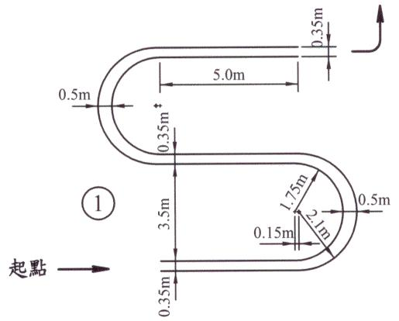
1.左右轉彎技能
（1）先畫三條寬35 cm、長5 m、相隔3.5 m之狹路，
然後依圖中標示之尺寸畫兩側之彎道部分。
（2）在入口前與出口後位置，畫「箭號」引導標誌
（3）參看圖5-1

圖5-1 左右轉彎路線

2.騎乘不平路面技能
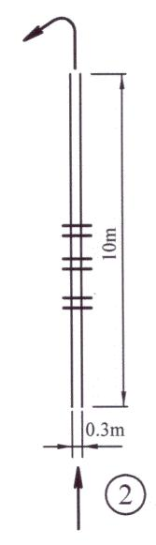
本項路線係由狹路與障礙裝置組合而成，參看圖5-2
- 先畫寬30 cm、長10 m之狹路後加配障礙裝置
- 障礙裝置(方角木條組)之製作方法
  - 材料材質：木材
  - 方角木條尺寸(高x寬x長)：
3.2 x 2.8 x 50（cm）
C. 數量：40支。在方角木條上依狹路同尺寸畫標線
D. 組合：用木材壓條從方角木條兩端，
以螺釘或鐵釘加以固定，構成如鐵軌形狀，
參看圖5-3

圖5-2 不平路面線條

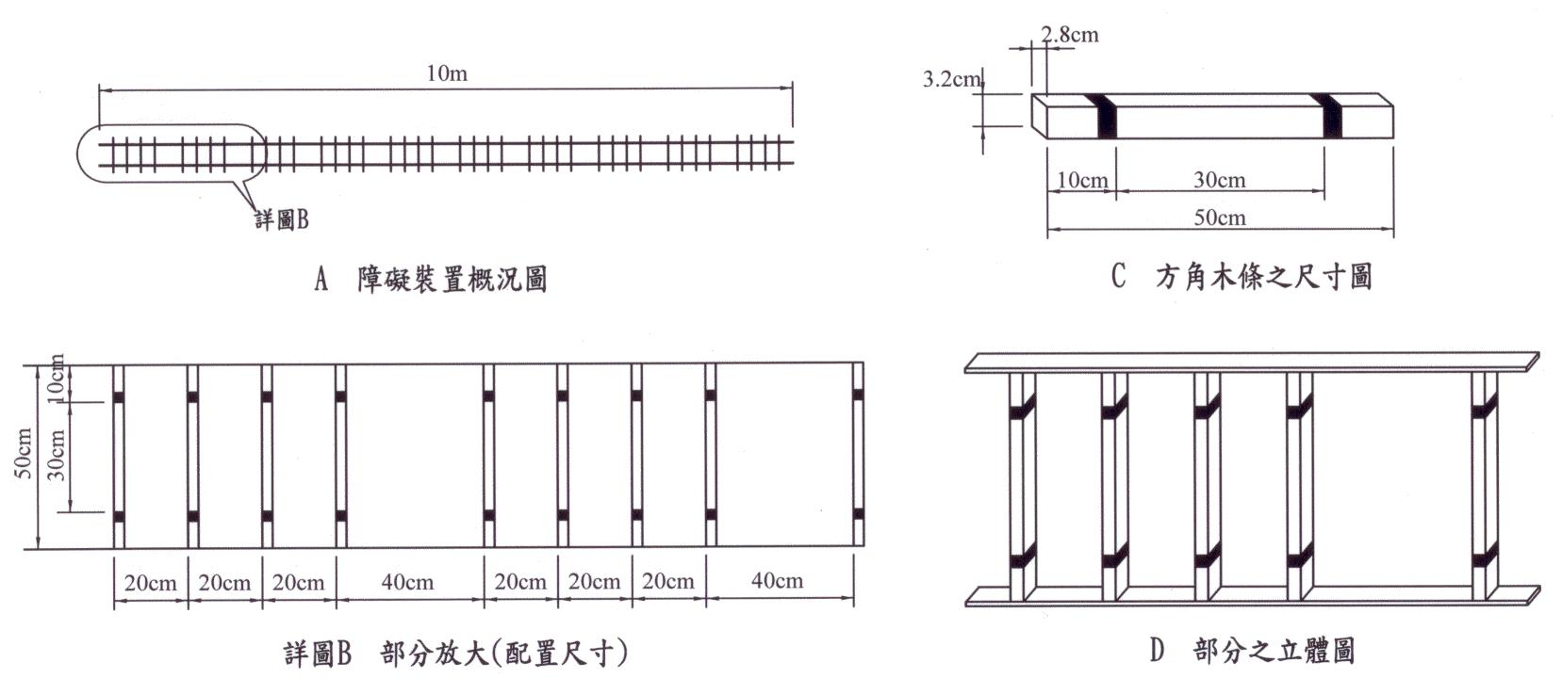
圖5-3 不平路面路線障礙裝置圖
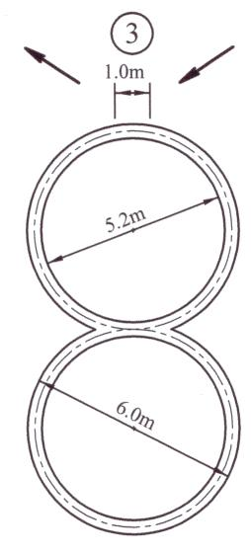
- 平衡轉換技能路線
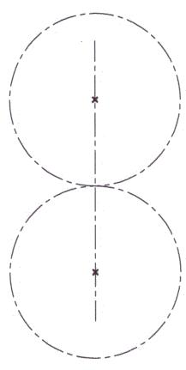
- 本項路線由兩個相同直徑的圓形
所構成，參看圖5-4
- 先畫直徑5.6 m(半徑2.8 m)的
圓形中心線，此雙圓中心線在
雙圓中心點連接線上接觸，
參看圖5-5
- 在雙圓中心點分別畫直徑5.2 m
（半徑2.6 m）及直徑6.0 m
（半徑3.0 m）圓形
- 在進出路線處之外緣弧做出
1 m缺口並畫進出「箭號」標誌。

圖5-4 平衡轉換路線 圖5-5雙圓中心線
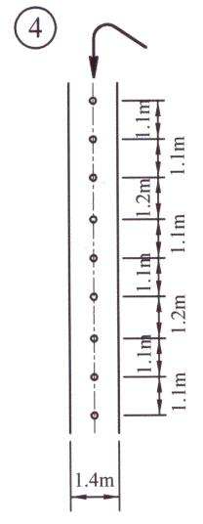

- 迴折平衡操控技能路線
- 本項路線是由1.4 m寬、11 m長路線與路線中央
布設9支標桿所組成。
- 先畫寬1.4 m、長11 m之路線，在寬1.4 m之中心線上
依圖5-6標示尺寸布置標竿。
- 標桿物質應非金屬物，直徑應在5 cm以下，
- 高度在30 cm以下
（5） 標竿不宜固定於地面，但能穩定放置於地面

圖5-6迴折平衡操控路線

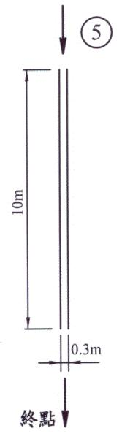
- 直行狹路技能路線
本項路線係寬30 cm、長10 m的路線，
沒有其他障礙布置，參看圖5-7。

圖5-7 直行狹路路線
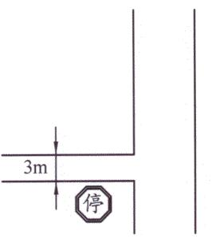
- 騎乘安全技能路線
- 安全騎進道路路線
本項路線係模擬騎自行車從住家門口3 m巷弄，
騎自行車將進入7 m道路情境，在巷弄出口處布設八角形「停」標誌，參看圖5-8

圖5-8 安全騎進道路
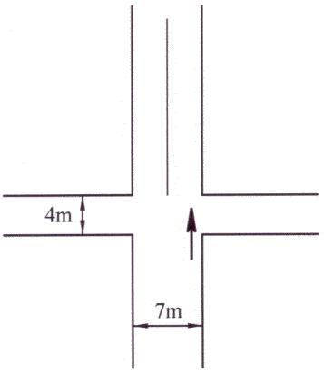
- 穿越無號誌交岔路線
本項路線係模擬騎自行車將通過無號誌交岔路口，
在穿越4 m寬道路（代表窄路行經車輛較稀少）
為安全應如何通過，依圖5-9畫設之。

圖5-9 無號誌交岔路
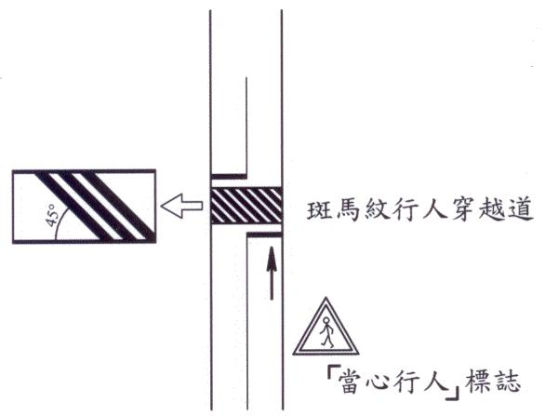
- 穿越路段行人穿越道路線
本項路線係模擬騎自行車將通過
路段行人穿越道，依圖5-10畫設
斑馬紋行人穿越道，路側設置
「當心行人」標誌。

圖5-10路段行人穿越道
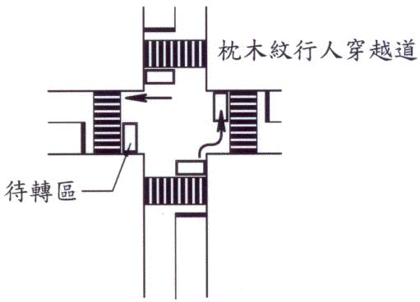
- 穿越有號誌交岔路左轉路線
本項路線係模擬騎自行車將通過設有號誌交岔路後左轉彎。左轉方式係依規定二段式進行，先進入待轉區等候，依號誌指示行動，參看圖5-11。交岔路口畫設之行人穿越道標線為「枕木紋行人穿越道」。

圖5-11 有號誌交岔路路線
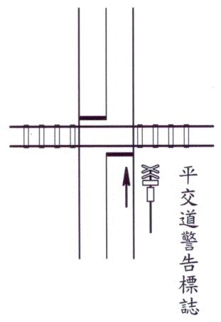
- 穿越平交道路線
本項路線係模擬騎自行車將通過平交道，
依規定在平交道前必須設置警告標誌，
因此布置路線時在路線外設置「停看聽，
鐵路平交道」標誌，參看圖5-12。

圖5-12 平交道路線
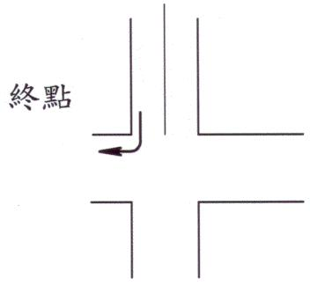
- 右轉到達終點
本項路線係模擬經交岔路右轉到達目的地，
而在目的地畫設印有自行車停車位供停車，
路線參看圖5-13

圖5-13 交岔路路線
註：本項路線有關之標誌

- 安全檢查之工作空間
- 每一位選手之工作空間最小為2 m x 2.5 m，若同時2人以上進行時，需考慮隔離。
- 本項目由大會提供兩輛自行車，並設定安全檢查題目，一次可讓兩位選手同時上場，每位選手有五分鐘時間可進行檢查並作答，選手不得互相討論或檢查答案。
- 還未上場以及作答完畢的選手，需在各自等候區等候，不可離開會場。

